Рекомендации учителя-логопеда родителям по совершенствованию навыка чтения у детей младшего школьного возраста.
Уважаемые родители, известный педагог В. А. Сухомлинский писал:
«Чтение – это окошко, через которое дети видят и познают мир и самих себя».
Только совместными усилиями школы и семьи можно добиться того, чтобы ваш ребенок полюбил читать.
Я выбрала 10 самых интересных и эффективных упражнений, на мой взгляд, которые, несомненно, помогут поднять интерес детей к чтению, тем самым совершенствовать данный навык.

Упражнение 1. «Пол-арбуза»

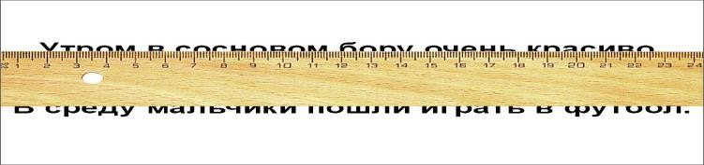
Спросите у ребенка, сможет ли он, увидев пол-арбуза, представить себе, как выглядит целый арбуз? Конечно же, ответ будет положительным. А теперь предложите провести такой же эксперимент со словами.
Возьмите книжку и непрозрачную линейку. Прикройте линейкой одну строчку в книге так, чтобы было видно только верхнюю часть слов. Задача: прочитать текст, видя только верхушки букв. Переместите линейку выше и покажите только нижнюю часть слов. Читаем. Это, кстати, уже труднее. Для совсем маленьких школьников можно предложить другой вариант игры. Изготовьте карточки с простыми словами. А потом эти карточки разрежьте вдоль слов на две половины. Нужно правильно соединить две половинки.
Чем полезно? Направлено на развитие антиципации. Антиципация — это предугадывание. Такая способность мозга, которая дает нам возможность, при чтении не прочитывать абсолютно все слова и буквы. Мозг и так знает, что они там, так зачем же тратить на них время? Антиципацию можно развить, она делает чтение беглым, осознанным, легким.

Упражнение 2. «Глаз – алмаз»
Таблицы Шу́льте — таблицы со случайно расположенными цифрами.
В клеточках разместите цифры от 1 до 25-30, в произвольном порядке, но не друг за другом.
Школьник смотрит внимательно на картинку с табличкой.
И теперь вместе с ним начинайте вслух считать: один, два, три и так до тридцати.
Счет равномерный, не слишком быстрый, но и не слишком медленный.
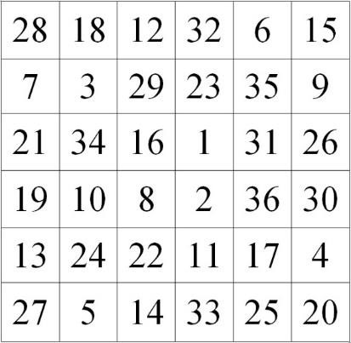
Задача ребенка: на счет один найти и показать пальцем единицу; на счет два – двойку; три – тройку и т.д.
Если ребенок замешкался с какой-то цифрой, то счет его не ждет, нужно догонять, искать быстрее. Для малышей можно нарисовать таблички поменьше, например, 3Х3 или 4Х4.
В чем смысл упражнения? Оно направлено на увеличение угла обзора зрения. Для того, чтобы при чтении «цеплять» глазами не одну букву, не одно слово, а несколько слов сразу, ну или целую строку целиком. Чем шире будем смотреть, тем быстрее будем читать.
Одну таблицу можно использовать два — три раза, потом расположение цифр нужно поменять.
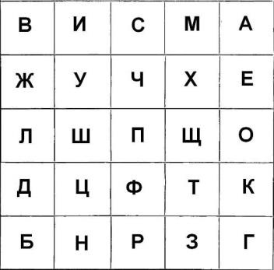
Упражнение 3. «Глаз – алмаз» -Буквы

Такую карточку можно дать с буквами. Задания такие же, как и для цифр, только теперь это касается букв русского алфавита.
Через некоторое время можно включать секундомер и засекать время.

Упражнение 4. «Шерлок»
На лист бумаги поместите слова. Самые разные, не очень длинные. В произвольном порядке. Как бы разбросайте их по бумаге. Назовите одно из слов и попросите ребенка его найти. Слова могут быть, например, такие: рама, кисель, ложка, стул, конь, золото, мыло, ручка, мышь, рот, колено, собака, лето, озеро, рак
Каждое следующее слово будет находиться быстрее предыдущего. Так как пытаясь найти одно слово, школьник будет по пути читать и другие, и запоминать, где они находятся. А нам только этого и нужно.
Благодаря «Шерлоку» увеличивается угол обзора зрения. И скорость чтения.

Упражнение 5. «Бешеная книга»
Поведайте ребенку, что иногда некоторые невоспитанные книжки ведут себя довольно странно. Они вдруг берут и переворачиваются вверх ногами.
Ребенок читает вслух. Через какое-то время вы хлопаете в ладоши. Задача ребенка перевернуть книгу вверх ногами и продолжить чтение с того места, где он остановился. По началу можно делать отметочки карандашиком, чтобы сильно в тексте не теряться. И так несколько раз. Два, три полных оборота книги.
Если ваш школьник еще только в 1 классе, а может быть и во 2 классе, но с чтением пока совсем туго, то можно читать не книгу с текстами, а короткие простые слова, напечатанные друг за другом на бумаге.
Что это даст? Разовьется координация глаз, умение ориентироваться в тексте. Сформируется эталон букв. И улучшится переработка информации мозгом.

Упражнение 6. «Партизан»
Школьник читает текст (или отдельные слова, если он еще совсем мал) вслух. Вы говорите: «Партизан». По этому сигналу школьник берет в рот карандаш (зажимает его между губами и зубами) и продолжает читать про себя. По сигналу «Партизан сбежал» вынимаем карандаш и снова читаем вслух. И так несколько раз.
Зачем это? Чтобы ликвидировать проговаривание слов во время чтения про себя. При внешнем проговаривании скорость чтения замедляется. Поэтому детей следует также учить читать молча, без внешних признаков проговаривания. Так что нужно его убрать. А когда в зубах зажат карандаш, проговаривать не получится.

Упражнение 7. «Эх, раз! Еще раз!»
Для этого упражнения нам потребуется секундомер и текст, который будем читать.
Читаем в течение 1 минуты. Обращаем внимание на скорость чтения, а про выразительность пока можно забыть.
Минута закончилась. Стоп! Сделаем отметку, где остановились.
Чуток отдохнем и прочитаем этот же текст еще разок. Поехали! Через минуту делаем засечку. Ух ты!
Уже больше.
А что же будет в третий раз? А в третий раз будет еще круче!
Что это нам дает? Увеличение скорости чтения. И мотивация ребенка. Он сам увидит, что способен на большее.

Упражнение 8. «Игра в прятки»
Ведущий начинает читать не сначала, а где попало, называя только страницу, ребенок должен найти и подстроиться под чтение ведущего. Если играет несколько детей, то они очень радуются, когда первыми успевают найти абзац, который читает ведущий.

Упражнение 9. «Найди букву»
Упражнения, развивающие оперативную память, устойчивость внимания.
Можно из старых газет и журналов вырезать любые тексты и раздать их детям.
Задание: сегодня мы вычеркиваем только букву И. Завтра – другую и т.д.
В конце строки укажите количество вычеркнутых вами букв.
Следующий этап - одну букву в строчке вычеркивать, а другую подчеркивать. Например, "и" - вычеркиваем, а букву "к" подчеркиваем

Упражнение 10. «Тайна пропавшего предложения»

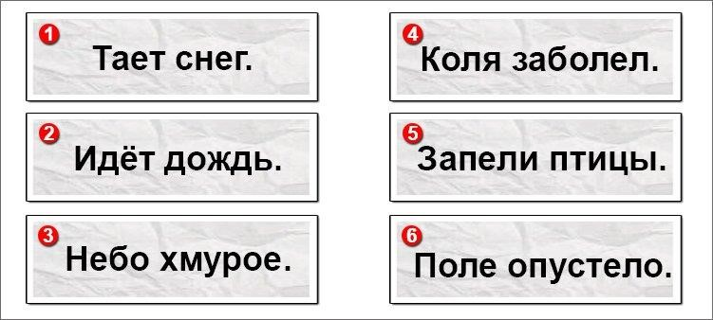
Для того, чтобы разгадать тайну нам потребуются карточки с предложениями.
Всего карточек 6. На каждой по одному предложению. Шрифт крупный легко читаемый.
Приготовим тетрадь и ручку. Начинаем упражнение:
Покажите ребенку первую карточку.
Школьник читает предложение и старается запомнить. Через 6 — 8 секунд уберите карточку.
Ребенок по памяти записывает предложение в тетрадь.
Покажите ребенку вторую карточку и т.д. до шестого предложения.
В чем здесь смысл?
На самом деле это не игра, а зрительные диктанты, разработанные профессором И.Т.
Федоренко. Всего таких диктантов 18 штук. В каждом по шесть предложений.
В чем же их особенность? Посчитайте, пожалуйста, буквы в первом предложении диктанта.
Их 8. Во втором – 9, в третьем – 10, в четвертом и пятом по 11, в шестом уже 12.
То есть количество букв в предложениях постепенно увеличивается.
Тексты диктантов Федоренко легко найдете в интернете. Один диктант можно использовать дважды, трижды, если ребенку никак не удается все сделать правильно. К четвертому разу обычно уже все получается.
Играя в «Тайну пропавшего предложения» вы развиваете оперативную память. Когда такая память развита плохо, ребенок, прочитав шестое слово в предложении, не сможет вспомнить первое.
Занимайтесь зрительными диктантами каждый день и таких проблем не будет.
За два месяца можно развить оперативную память, но при условии, что зрительные диктанты должны писаться ежедневно, если писать с перерывами – это уже ничего не дает.

Как заниматься?
Не нужно пытаться выполнять все упражнения сразу. Вашего ежедневного внимания требует только игра «Тайна исчезающих предложений», а уже к ней добавьте еще пару, тройку упражнений на свой выбор. Меняйте их, чередуйте, чтобы не надоедали.
Заниматься нужно регулярно, каждый день, понемногу. Это главное правило!
Обязательно отмечайте результаты ребенка, заведите блокнот, дневник, где будете отмечать занятия. Дети должен видеть свои достижения!
Таким образом, используя данные упражнения по развитию навыка беглого чтения, вы поможете своему ребенку быстро и увлекательно научиться читать, а также привьете ему интерес к этому замечательному занятию. Желаем вам совместных успехов!

Подготовлено: Боярова С.А.
Выставлено: Алексеева А.Н.

